Indexul T.R.A.I. și Vocea Cartierului
  - Analiză setului de date și recomandări pentru construirea unui model de cartier ideal
Claudiu Forgaci
05-01-2025
Table of contents

 Raport predat - versiunea 1.4
Comentariile se pot face pe versiunea în format PDF sau Word și trimise autorului prin email.
Istoric modificări:
- 03-01-2025 v1.4: adăugare anexa 2 cu clasament alternativ
- 29-10-2024 v1.3: cartierele Primăverii și 13 Septembrie din București au fost eliminate din clasamentele din anexa 1
- 28-10-2024 v1.2: adăugare anexa 1 și întrebare VC adițională (este cartierul potrivit pentru copii?)
- 25-10-2024 v1.1: revizuiri ortografice și gramaticale, conținut neschimbat
- 25-10-2024 v1.0: raport predat

Rezumat
Acest raport prezintă o analiză a datelor T.R.A.I. și Vocea Cartierului în vederea formulării unor recomandări pentru dezvoltarea unui model de cartier ideal în România. Raportul este destinat companiei care deține setul de date și care intenționează să integreze modelul de cartier ideal în platforma storia.ro. Raportul este împărțit în (partea 1) analiza setului de date și (partea 2) recomandări pentru dezvoltarea modelului. În analiza setului de date sunt prezentate datele furnizate de client și sunt identificate aspecte care pot fi îmbunatatite (ex. modalitatea de colectare și pre-procesare a datelor), eliminate (ex. variabile redundante) sau adăugate (variabile noi care reprezintă aspecte importante ale cartierului). Pentru dezvoltarea modelului de cartier se propun două etape: întocmirea unui prim model de cartier ideal (model colaj) și dezvoltarea unei tipologii de cartiere pe baza unui model de învățare nesupravegheată (“unsupervised Machine Learning” / “clustering”).

Partea 1: Analiza datelor

Setul de date
Analiza se bazează pe următoarele date furnizate de client după semnarea NDA-ului:
- 4 fișiere .csv , din care 3 cu date obținute din API-uri pentru calitatea aerului, viteza de parcurgere, și numar puncte de interes, și agregarea lor în indexul T.R.A.I. împreună cu prețul mediu pentru 516 cartiere urbane din România.
- 1 fișier .xlsx cu date colectate prin chestionarului Vocea Cartierului în perioada 2023-2024.
Explicații privind calculul scorurilor individuale, al indexului T.R.A.I. și al scorurilor din chestionarul Vocea Cartierului au fost transmise prin email.

T.R.A.I.
Indexul T.R.A.I. este compus din patru indicatori obiectivi reprezentați de date despre calitatea aerului colectate de la Airly, viteza de parcurgere a unui cartier bazată pe date de trafic de la Google, numărul de puncte de interes (POI) de la Google și prețul mediu pe cartier (sursa nespecificată, probabil calculat din prețurile de pe storia.ro). Indexul este calculat pentru 516 cartiere pe o perioadă de o lună (între data de 16 a lunii precedente și data de 15 a lunii curente).

Trafic - viteza de parcurgere a unui cartier
Acest indicator măsoară viteza cu care un cartier este parcurs de autovehicule. Datele de trafic provin din API-ul Google Maps. Cu cât viteza este mai mică, cu atât scorul este mai mare. Indicatorul este normalizat pe o scară de la 0 la 100 înainte să fie inclus în indexul T.R.A.I.
Datele prezintă o variație în jurul viteze medii, însă nu avem informații despre traiectoria folosită. Folosirea unei traiectorii specifice (ex. o arteră majoră) rezultă intr-un scor care s-ar putea să nu fie reprezentativ pentru tot cartierul. Traficul este un aspect al mobilității locuitorilor din cartier care nu poate fi separat de mobilitatea lentă, transportul public și deplasarea pietonală într-un cartier. Aceste aspecte nu sunt incluse în scorul actual.
Recomandări:
- Prin favorizarea vitezei de parcurgere reduse, acest indicator promoveaza mobilitatea lentă. Pentru o masură mai corectă, acest calcul trebuie făcut printr-o analiză a mobilității lente, nu numai viteza de parcurgere a cartierului cu autovehicule.
- Accesibilitatea cu transport în comun este de asemenea un factor important în scorul de mobilitate al unui cartier.
- Acest calcul adițional nu trebuie făcut neaparat cu date reale de trafic, ca datele despre traficul cu autovehicule provenite din Google Maps API, ci pot fi deduse și dintr-un model de trafic sau din nivelul de acoperire a cartierului cu piste de bicicletă sau stații de transport în public.

Repere - Numărul punctelor de interes
Numărul punctelor de interes determina atractivitatea unui cartier. Cu cât numarul este mai mare, cu atât scorul POI este mai mare in cadrul indexului T.R.A.I. Și acest indicator este normalizat pe o scară între 0 și 100 înainte de a fi inclus în index.
Având în vedere că numărul de puncte de interes ar putea fi o simplificare excesivă a realității, propunem următoarele:
- O listă a tipurilor de POI luate în calcul ne-ar permite să propunem ponderi diferite pentru fiecare tip, în funcție de cât sunt ele de importante. De exemplu, o frizerie ar trebui sa aiba o pondere mai mica decat un centru cultural.
- Acest indicator ar trebui să țină cont și de diversitatea reperelor. De exemplu, un cartier cu zece frizerii ar trebui să aibă un scor mai mic decât un cartier cu zece POI diferite.
- Distribuția spațială a punctelor de interes este la fel de importantă ca numărul și diversitatea lor. În acest sens, un cartier cu zece POI concentrate într-un colț inaccesibil beneficiază mai puțin de repere decât un cartier în care acestea sunt relativ uniform distribuite spațial.
- Astfel indexul ar putea fi calculat ca numarul de repere ponderate de importanța lor, precum și diversitatea la nivel de cartier și distribuția spațială, ex. (firzerie * 0.1 + centru_cultural * 0.7) * scor_diversitate * scor_acoperire_spatiala.

Calitatea aerului - Airly
Datele despre calitatea aerului au fost obținute de la API-ul Airly. Măsura calității aerului preluată în indexul T.R.A.I. este inversul scorului mediu Airly CAQI pe o scara standardizată de la 0 la 100: cu cât valoarea este mai mare, cu atât calitatea aerului poate fi considerată mai bună.
În timpul examinării datelor Airly, observăm că pentru anumite cartiere individuale valoarea calității aerului este foarte aproximativă. De exemplu, după cum se vede în exemplul de mai jos, există un singur senzor în orașul Arad (cel puțin în interfața web în acest moment). 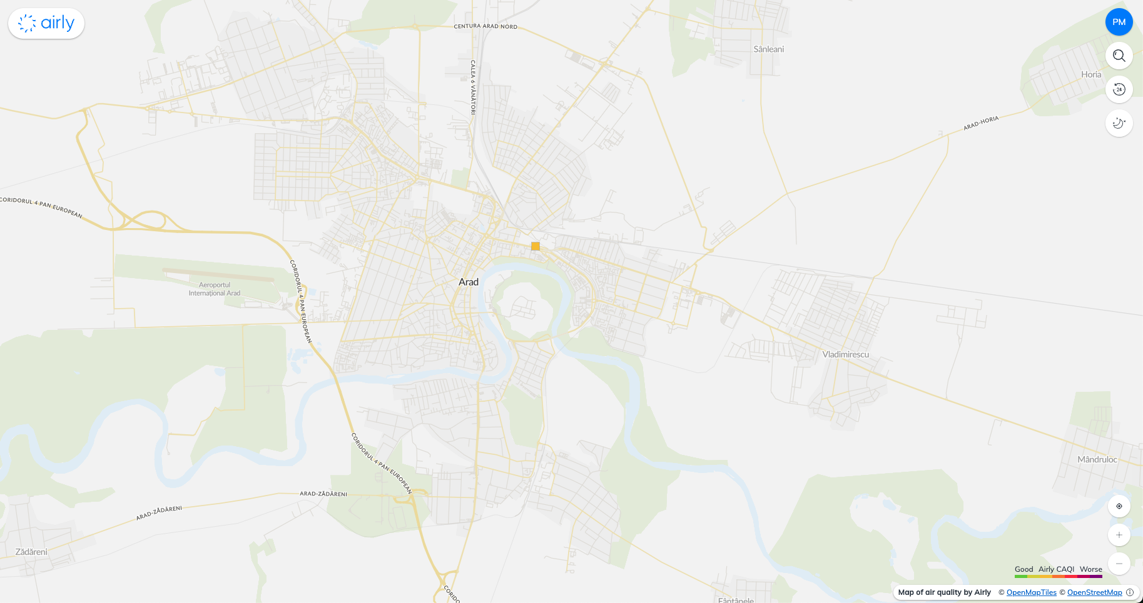
De asemenea, observăm în graficul de mai jos o variație care s-ar putea datora momentului din zi sau anotimpului în care au fost colectate datele. De asemenea, din date nu reiese clar dacă măsuratorile privind calitatea aerului au fost luate de la un singur senzor (de exemplu, cel vizibil mai sus) sau de la mai mulți senzori (dintre care unii ar putea să nu fie vizibili pe platforma web în acest moment).
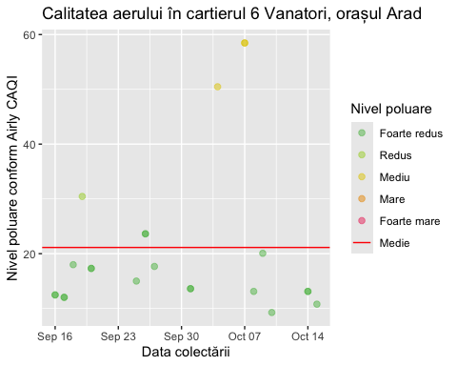
Avand în vedere aceste observații, facem următoarele recomandări de îmbunătățire a calității datelor Airly:
- Daca măsurătorile de la un senzor se atribuie numai cartierelor într-o anumită rază minimă, se evită ca în cazuri extreme în care orașul are un singur senzor să se considere aceeași valoare pentru toate cartierele din acel oraș. Aceasta măsură va reduce numărul cartierelor cu scor valid, cazuri în care indexul T.R.A.I. va fi calculat fără acea valoare.
- Prin colectarea datelor la intervale regulate de-a lungul unui an și în același moment al zilei, indicatorul pentru calitatea aerului va fi mai de încredere și trend-urile în timp vor fi mai ușor de identificat.

Imobiliare - prețul mediu
În afară de valoarea medie standardizată inclusă în calculul indexului T.R.A.I., nu avem informații despre acest indicator.
Aici avem o observație generală. Proprietatea cu cel mai mic pret nu este neapărat cea mai dezirabilă. Nici cele cu cel mai mare preț nu sunt neapărat cele mai dezirabile. De asemenea, prețul mediu nu este neaparat un indicator bun al calității. Varietatea de tipuri de proprietăți într-un cartier s-ar putea să fie cel puțin la fel de importantă. Prin urmare, este important să se decidă cu atenție modul în care valorile sunt standardizate pe scara de la 0 la 100 si eventual să se considere varietatea și numarul proprietatilor dintr-un cartier in calculul acestui scor.

Propuneri adiționale

Formă urbană
În recomandările pentru fiecare din cele patru componente ale indexului T.R.A.I. am propus includerea unor aspecte spațiale (ex. distanțe minime, distribuție spațială uniformă, trasee calculate pe țesutul stradal).
În plus față de aceste aspecte incluse în indexul T.R.A.I., indicatorii de formă urbană pot fi utilizați pentru a quantifica anumite calități ale spațiului urban. Acestea pot fi măsurate geographic și partiționate pe cartiere utilizând harta cartierelor deținută de client. Un astfel de indicator ar putea include prezența spațiilor verzi, numărul, distribuția și rețeaua de spații publice, densitatea și mixul funcțional, accesibilitatea pietonală, printre altele. Pentru mai multe exemple de asemenea indicatoare morfologice, vezi Anexa E, p. 307-343 din aceasta publicatie.

Automatizare
Având în vedere varietatea de surse din care se combină acest set de date, potențialul de creștere al acestuia și integrarea sa în modelul de cartier vizat, recomandam automatizarea procesului de colectare, pre-procesare și integrare a datelor în model. Acest lucru se poate face prin orchestrarea unui “data pipline” care să automatizeze pre-procesarea actuală și propusă, să integreze pașii de construire a modelului și să actualizeze lunar interfața vizibilă a modelului pe platforma storia.ro.

Vocea Cartierului
Acest set de date reprezintă indicatori subiectivi colectați prin intermediul chestionarului Vocea Cartierului. Datele au fost colectate între 2023-2024, cu marea majoritate a întrebărilor valide în 2023, probabil în urma unei campanii de promovare a chestionarului. Întrebările 2-14 colectează informații despre percepția locuitorilor asupra cartierelor lor, în timp ce celelalte întrebări înregistrează informații demografice. Analiza noastră se concentrează asupra întrebărilor 2-14.
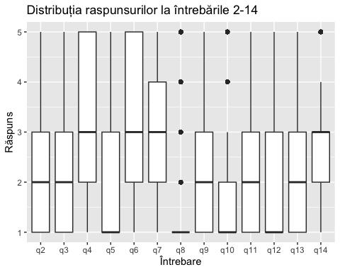
Cu excepția întrebărilor 8 despre alimenatarea cu apă și 10 despre alimentarea cu gaz, toate întrebările se referă la o calitate specifică a unui cartier și oferă informații valoroase. Acest lucru se vede în distribuția răspunsurilor în graficul de mai sus.
Recomandăm următoarele:
- Întrebarea 8 despre alimentarea cu apă nu oferă nicio informație valoroasă și poate fi eliminată. La fel și întrebarea 10 poate fi eliminată, deoarece nu prezintă o variație considerabilă.
- Spațiile verzi, publice, de recreere, calitatea mediului neconstruit în general, sunt esențiale pentru calitatea locuirii într-un cartier. Ar fi esential să se adauge un set de întrebări legat de acest aspect. Propunem următoarele întrebări:
  - Cartierul meu este bine conectat cu alte părți ale orașului prin transport public?
  - Mă deplasez ușor pe jos în cartier?
  - În 10 minute de mers pe jos, găsesc tot ce îmi trebuie pentru viața de zi cu zi?
  - Cartierul meu este verde?
  - Cartierul este prietenos cu copii (locuri de joacă, parcuri, zone ferite de mașini)?
- Dupa actualizarea chestionarului, se pot obține date pentru întrebările noi printr-o campanie de promovare a chestionarului.

Continuitate în colectarea datelor
Dacă recomandările noastre de mai sus vor fi aplicate setului de date, trebuie să se asigure continuitatea și compatibilitatea între versiunea veche și cea nouă. Trebuie să analizăm modul în care indicele îmbunătățit cu recomandările noastre va afecta clasamentul T.R.A.I. Acest lucru nu este neapărat o problemă pentru T.R.A.I., deoarece acesta este raportat lunar. Dacă noua versiune va conduce la diferențe considerabile în clasament, atunci “evoluția” indicelui T.R.A.I. poate fi anunțată ca atare: indicele T.R.A.I. îmbunătățit. În ceea ce privește Vocea Cartierului, cu o campanie de promovare se pot obține suficiente date pentru noile întrebări într-un timp relativ scurt.

Partea 2: Cartierul perfect
Propunerile de mai jos se bazează pe următoarea premiză: nu există un cartier perfect. Dacă ar exista și dacă indicele T.R.A.I. ar fi suficient de cuprinzător ca model al realității, atunci cartierul cu cel mai mare scor ar putea fi considerat cartierul ideal.
Observăm trei puncte sensibile, sau neconcordanțe, în această abordare. În primul rând, aceasta ar crea o concurență între cartiere care nu aduce beneficii calitative nici câștigătorului, nici celor care se află in partea inferioară a clasamentului, deoarece ar putea conduce la un proces vicios: creșterea excesivă a presiunii imobiliare asupra cartierelor atractive, și scăderea atractivității cartierelor cu scor scăzut. În al doilea rând, deși indicele este o modalitate bună de a oferi o indicație a caracteristicilor generale ale cartierelor, există în acest moment riscul de a simplifica prea mult realitatea și de a consolida o imagine nerealistă a unor cartiere din țară, creând astfel așteptări false. În al treilea rând, cartierul cu cel mai mare punctaj ar putea să nu aibă calități pe care le au alte cartiere clasate mai jos.
Pornind de la ideea de a realiza o machetă a cartierului perfect, propunem următoarele două etape de dezvoltare al indicelui T.R.A.I. în relație cu VC.

Etapa 1 - modelul colaj
Identificarea cartierelor care obțin scoruri ridicate la indicatorii individuali ai indicelui T.R.A.I. și la variabilele VC și asamblarea acestora într-un model imaginar de cartier „mai bun”. Deși sursa de informații este cantitativă (scorurile variabilelor individuale), asamblarea este calitativă. Acesta este un model al unui singur cartier, un model detaliat care poate fi examinat de utilizator in detaliu. Acest model al tuturor cartierelor ar putea să aibă un rol puternic de informare și agregare a informațiilor despre toate cartierele. Acest model stă la baza machetei cartierului ideal dezvoltat de echipa de design (BAAB & Baza) și grupul de experți.
Procesul de selectare și asamblare a cartierelor ar putea fi următorul:
- Se filtrează cartierele cu scor maxim pentru toate întrebările VC. Aceasta filtrare rezultă într-un număr relativ mare de cartiere pentru fiecare întrebare din chestionar.
- Pentru fiecare întrebare, cartierele filtrate se ordoneaza după scorul T.R.A.I. Primele n cartiere cu cele mai mari scoruri se selectează pentru machetă.
- Se obțin n * 11 cartiere din care echipa de design va extrage calitativ caracteristicile de cartier care vor fi “colate” în macheta cartierului ideal.
Această metodă a fost folosită în perioada 28-31 octombrie pentru a stabili forma cartierului pe care s-a lucrat la workshop-ul din data de 7 noiembrie. Rezultatele sunt prezentate în Anexa 1.
O metodă alternativă ar fi …

Etapa 2 - o tipologie de cartiere
Toate variabilele (T.R.A.I. si VC, existente și propuse mai sus) pot fi combinate cu un model de învățare automată nesupravegheat (“unsupervised Machine Learning” / “clustering”) într-o tipologie a cartierelor. Fiecare tip este denumit și caracterizat cu punctele sale forte și slabe. În acest model niciun cartier nu e perfect, dar e puternic relaționat cu realitatea reflectata prin setul de date și ofera informații despre potentialul fiecarui tip. Deși interpretarea tipurilor și a denumirii este calitativă, acest model este în primul rând cantitativ și poate fi automatizat. Modelul contine mai multe tipuri care ar putea fi utilizat ca și cadru de referință atunci când cineva caută o proprietate. Fiecare cartier ar avea un tip care îl caracterizează. Tipologia ar putea deveni o caracteristică atractivă și utilă a platformei storia.ro.
Acest model presupune următoarele:
- Un “data pipeline” automatizat, de la achiziția de date și pre-procesare până la actualizarea modelului și vizualizarea lui pe platformă, așa cum e descris mai sus in sectiunea Automatizare.
- Un proces calitativ de interpretare a cluster-elor și traducerea lor într-o tipologie semnificativă. Fiecare tip din cadrul tipologiei trebuie denumit și vizualizat. Acesta e un proces creativ care poate fi facilitat printr-un workshop.
Pentru ambele modele, considerăm că, pe lângă faptul că poate crește baza de utilizatori și atractivitatea platformei storia.ro, modelul poate fi utilizat și ca un instrument educațional cu ajutorul căruia cetățenii să fie mai bine informați și împuterniciți să își îmbunătățească mediul de viata. Intervențiile spațiale tactice pot urma această abordare.

Anexa 1
Această anexă conține lista cartierelor cu cel mai mare scor combinat T.R.A.I. și Vocea Cartierului. Lista va fi folosită ca punct de pornire pentru Etapa 1 descrisă mai sus.
Pași urmați:
- Pornind de la datele VC, pentru fiecare întrebare s-au pastrat numai cartierele cu scor maxim.
- Pentru fiecare cartier rămas, s-a adăugat indexul T.R.A.I. folosind coloanele de corespondență între tabele "cartier" = "neighborhood" și "oras" = "city".
- S-au eliminat toate cartierele cu date incomplete sau cu mai puțin de 10 răspunsuri.
- Tabelul rezultat s-a sortat după scorul T.R.A.I. în ordine descrescatoare.
- S-a păstrat numai cartierul cu cel mai mare scor din fiecare oraș.
- Pentru fiecare întrebare s-au păstrat primele 10 cartiere cu cel mai mare scor.
- Cartierele Primăverii și 13 Septembrie au fost eliminate, deoarece domină majoritatea clasamentelor. Ele vor fi considerate în construirea modelului.

Listă rezultată
Cartierele cu cel mai mare scor T.R.A.I. și VC, pentru fiecare
întrebare VC, în ordine descrescătoare:
Întrebarea 2: "Pot spune despre cartierul în care locuiesc că este unul sigur"
1. Iris, Cluj-Napoca
2. Tractorul, Brasov
3. Gara de Nord, Bucuresti
4. Brestei, Craiova
5. Ronat, Timisoara
6. Inel 1, Constanta
7. Dacia, Iasi
8. Lazaret, Sibiu
9. Chercea, Braila
10. Burdujeni, Suceava
Întrebarea 3: "Cartierul meu este curat, nu prea vezi gunoi pe stradă"
1. Zorilor, Cluj-Napoca
2. Bariera Valcii, Craiova
3. Grozavesti, Bucuresti
4. Tractorul, Brasov
5. Centru, Targu Mures
6. Podu Ros, Iasi
7. Ronat, Timisoara
8. Centru, Ploiesti
9. Inel 1, Constanta
10. Gusterita, Sibiu
Întrebarea 4: "Locurile de parcare nu sunt o problemă, sunt destule"
1. Aviatorilor, Bucuresti
2. Gruia, Cluj-Napoca
3. Bariera Valcii, Craiova
4. Cetate, Timisoara
5. Bartolomeu Nord, Brasov
6. Centru, Sibiu
7. Nicolina 2, Iasi
8. Barabant, Alba Iulia
9. Sega, Arad
10. Mazepa 1, Galati
Întrebarea 5: "Am suficiente mijloace de transport în comun în apropiere"
1. Gruia, Cluj-Napoca
2. Bariera Valcii, Craiova
3. Bartolomeu Nord, Brasov
4. Tei, Bucuresti
5. Ronat, Timisoara
6. Inel 1, Constanta
7. Tatarasi Sud, Iasi
8. Lipoveni, Alba Iulia
9. Chercea, Braila
10. Burdujeni, Suceava
Întrebarea 6: "Există piste de biciclete/ trotinete în cartier"
1. Gruia, Cluj-Napoca
2. Bariera Valcii, Craiova
3. Cotroceni, Bucuresti
4. Bartolomeu Nord, Brasov
5. Centru, Sibiu
6. Nicolina 2, Iasi
7. Barabant, Alba Iulia
8. Albert, Ploiesti
9. Centru, Targu Mures
10. Ronat, Timisoara
Întrebarea 7: "În cartierul meu, nivelul de zgomot este unul scăzut"
1. Zorilor, Cluj-Napoca
2. Bariera Valcii, Craiova
3. Cetate, Timisoara
4. Centrul Istoric, Bucuresti
5. Bartolomeu Nord, Brasov
6. Centru, Sibiu
7. Nicolina 2, Iasi
8. Centru, Targu Mures
9. Centru, Ploiesti
10. Inel 1, Constanta
Întrebarea 9: "Sunt mulțumit/ă de serviciul de salubrizare din cartierul meu"
1. Zorilor, Cluj-Napoca
2. Dorobanti, Bucuresti
3. Tractorul, Brasov
4. Centru, Targu Mures
5. Centru, Ploiesti
6. Inel 1, Constanta
7. 1 Mai, Craiova
8. Fabric, Timisoara
9. Gusterita, Sibiu
10. Dacia, Iasi
Întrebarea 11: "Sunt mulțumit/ă de sistemul de canalizare din cartierul meu"
1. Gheorgheni, Cluj-Napoca
2. Bartolomeu Nord, Brasov
3. Brestei, Craiova
4. Tei, Bucuresti
5. Podu Ros, Iasi
6. Ronat, Timisoara
7. Inel 1, Constanta
8. Prundu, Pitesti
9. Hipodrom III, Sibiu
10. Partos, Alba Iulia
Întrebarea 12: "În cartierul meu beneficiez de serviciul de încălzire termică în
parametri, pe tot parcursul perioadei de iarnă"
1. Zorilor, Cluj-Napoca
2. Bariera Valcii, Craiova
3. Dorobanti, Bucuresti
4. Bartolomeu Nord, Brasov
5. Centru, Sibiu
6. Barabant, Alba Iulia
7. Centru, Targu Mures
8. Podu Ros, Iasi
9. Ronat, Timisoara
10. Inel 1, Constanta
Întrebarea 13: "Sunt mulțumit/ă de cartierul meu"
1. Gheorgheni, Cluj-Napoca
2. Tractorul, Brasov
3. Gara de Nord, Bucuresti
4. Brestei, Craiova
5. Ronat, Timisoara
6. Inel 1, Constanta
7. Lazaret, Sibiu
8. Nicolina 1, Iasi
9. Chercea, Braila
10. Burdujeni, Suceava
Întrebarea 14: "Costul general al vieții în cartierul meu este unul echilibrat
(prețuri bune în restaurante, supermarketuri, piețe)"
1. Gruia, Cluj-Napoca
2. Centrul Istoric, Bucuresti
3. Bartolomeu Nord, Brasov
4. Centru, Sibiu
5. Brestei, Craiova
6. Centru, Targu Mures
7. Podu Ros, Iasi
8. Ronat, Timisoara
9. Inel 1, Constanta
10. Partos, Alba Iulia
`summarise()` has grouped output by 'cartier'. You can override using the
`.groups` argument.
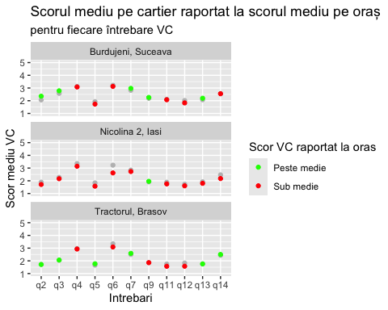
Warning: There was 1 warning in `mutate()`.
ℹ In argument: `trai_score = as.numeric(trai_score)`.
Caused by warning:
! NAs introduced by coercion
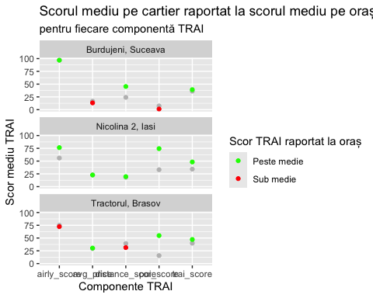

Anexa 2
Ca alternativa la algoritmul din Anexa 1, prezentam un algoritm care ține cont de toate datele din Vocea Cartierului și combină medii aritmetice pe întrebări cu scorurile T.R.A.I. pentru a selecta cartierele cu cel mai mare scor combinat.
Pași urmați:
- Pornind de la datele VC, s-au eliminat toate cartierele care au primit mai puțin de 100 răspunsuri.
- S-au calculat medii aritmetice pentru fiecare întrebare.
- Pentru fiecare cartier rămas, s-a adăugat indexul T.R.A.I. folosind coloanele de corespondență între tabele "cartier" = "neighborhood" și "oras" = "city".
- Tabelul rezultat s-a sortat după scorul combinat în ordine descrescatoare.
- S-a păstrat numai cartierul cu cel mai mare scor din fiecare oraș.
- Pentru fiecare întrebare s-au păstrat primele 10 cartiere cu cel mai mare scor.
Clasamentul rezultat este prezentat mai jos.
Cartierele cu cel mai mare scor T.R.A.I. și VC, pentru fiecare
întrebare VC, în ordine descrescătoare:
Întrebarea 2: "Pot spune despre cartierul în care locuiesc că este unul sigur"
1. Gara de Nord, Bucuresti
2. Brestei, Craiova
3. Inel 1, Constanta
4. Iris, Cluj-Napoca
5. Chercea, Braila
6. Centru, Ploiesti
7. Iosefin-Dambovita, Timisoara
8. Razboieni, Pitesti
9. Micro XIV, Buzau
10. Lazaret, Sibiu
Întrebarea 3: "Cartierul meu este curat, nu prea vezi gunoi pe stradă"
1. Gara de Nord, Bucuresti
2. Inel 1, Constanta
3. Iosefin-Dambovita, Timisoara
4. Nord, Ploiesti
5. Brestei, Craiova
6. Vidin, Braila
7. Tudor Vladimirescu, Targu Mures
8. Iris, Cluj-Napoca
9. Razboieni, Pitesti
10. Burdujeni, Suceava
Întrebarea 4: "Locurile de parcare nu sunt o problemă, sunt destule"
1. Tei, Bucuresti
2. Zorilor, Cluj-Napoca
3. Podu Ros, Iasi
4. Tomis III, Constanta
5. Cornisa, Targu Mures
6. Prund-Schei, Brasov
7. Centru, Sibiu
8. Centru, Craiova
9. Centru, Arad
10. Centru, Ploiesti
Întrebarea 5: "Am suficiente mijloace de transport în comun în apropiere"
1. Arhitectilor, Sibiu
2. Gruia, Cluj-Napoca
3. 13 Septembrie, Bucuresti
4. Oncea, Oradea
5. Bujac, Arad
6. Bartolomeu Nord, Brasov
7. Unirii, Targu Mures
8. Barabant, Alba Iulia
9. Brestei, Craiova
10. Inel 1, Constanta
Întrebarea 6: "Există piste de biciclete/ trotinete în cartier"
1. Gruia, Cluj-Napoca
2. Inel 1, Constanta
3. Chercea, Braila
4. Tei, Bucuresti
5. Unirii, Targu Mures
6. Malu Rosu, Ploiesti
7. Stupini, Brasov
8. Brestei, Craiova
9. Dacia, Iasi
10. Barabant, Alba Iulia
Întrebarea 7: "În cartierul meu, nivelul de zgomot este unul scăzut"
1. 13 Septembrie, Bucuresti
2. Centru, Ploiesti
3. Tudor Vladimirescu, Iasi
4. Someseni, Cluj-Napoca
5. Inel 1, Constanta
6. Centru, Arad
7. Centru, Sibiu
8. Centru, Craiova
9. Prundu, Pitesti
10. Viziru 3, Braila
Întrebarea 9: "Sunt mulțumit/ă de serviciul de salubrizare din cartierul meu"
1. Tudor Vladimirescu, Targu Mures
2. Gara de Nord, Bucuresti
3. Nord, Ploiesti
4. Inel 1, Constanta
5. Andrei Muresanu, Cluj-Napoca
6. Viziru 3, Braila
7. Cetate, Alba Iulia
8. Centru, Arad
9. Iosefin-Dambovita, Timisoara
10. Arhitectilor, Sibiu
Întrebarea 11: "Sunt mulțumit/ă de sistemul de canalizare din cartierul meu"
1. Brestei, Craiova
2. Stupini, Brasov
3. Inel 1, Constanta
4. 13 Septembrie, Bucuresti
5. Gruia, Cluj-Napoca
6. Micesti, Alba Iulia
7. Unirii, Targu Mures
8. Prundu, Pitesti
9. Chercea, Braila
10. Podu Ros, Iasi
Întrebarea 12: "În cartierul meu beneficiez de serviciul de încălzire termică în
parametri, pe tot parcursul perioadei de iarnă"
1. Tei, Bucuresti
2. Brestei, Craiova
3. Stupini, Brasov
4. Tomis III, Constanta
5. Tiglina 1, Galati
6. Viziru 1, Braila
7. Gruia, Cluj-Napoca
8. Nord, Ploiesti
9. Barabant, Alba Iulia
10. Bucovina, Botosani
Întrebarea 13: "Sunt mulțumit/ă de cartierul meu"
1. Gara de Nord, Bucuresti
2. Inel 1, Constanta
3. Brestei, Craiova
4. Malu Rosu, Ploiesti
5. Iris, Cluj-Napoca
6. Vidin, Braila
7. Unirii, Targu Mures
8. Iosefin-Dambovita, Timisoara
9. Hipodrom II, Sibiu
10. Razboieni, Pitesti
Întrebarea 14: "Costul general al vieții în cartierul meu este unul echilibrat
(prețuri bune în restaurante, supermarketuri, piețe)"
1. Dorobanti, Bucuresti
2. Andrei Muresanu, Cluj-Napoca
3. Inel 1, Constanta
4. Barabant, Alba Iulia
5. Brestei, Craiova
6. Centru, Sibiu
7. Prund-Schei, Brasov
8. Chercea, Braila
9. Centru, Ploiesti
10. Cornisa, Targu Mures
Cartierele cel mai frecvent prezente in clasamentele pe intrebare sunt:
Inel 1, Constanta
Brestei, Craiova
Barabant, Alba Iulia
Centru, Ploiesti
Chercea, Braila
Gara de Nord, Bucuresti
Gruia, Cluj-Napoca
Iosefin-Dambovita, Timisoara
Unirii, Targu Mures
13 Septembrie, Bucuresti

